Carta intestata del comune

Protocollo e data (vedi a lato)

Ai titolari dell’autorizzazione di
NOLEGGIO CON CONDUCENTE/TAXI

loro sedi

OGGETTO: Misure urgenti in materia di contenimento e gestione dell’emergenza epidemiologica da virus COVID-19.
Monitoraggio misure di disinfezione mezzi di trasporto.

Si comunica che nell’ambito delle misure urgenti in materia di contenimento e gestione dell’emergenza epidemiologica COVID-19, la Regione Veneto con nota n. 94914 del 27/02/2020 (allegata) ha richiesto allo scrivente Comune di monitorare e confermare le attività di disinfezione giornaliera messe in atto dagli operatori di tutto il trasporto pubblico locale, ivi compresi i servizi di taxi e noleggio con conducente, relativamente alla disinfezione dei mezzi.
A tal fine, con la presente si chiede di trasmettere entro venerdì 6 marzo p.v. l’allegata scheda, opportunamente compilata e sottoscritta, relativa alle misure di cui all’oggetto, ad uno dei seguenti indirizzi: …………..... oppure .....................
Successivamente, la medesima scheda dovrà essere trasmessa nuovamente entro il venerdì della settimana seguente e comunque fino a nuova disposizione.
In attesa di riscontro si ringrazia per la collaborazione e si porgono distinti saluti.

IL RESPONSABILE DEL SERVIZIO
XXXX
- YYYYY -

Allegati:
- SCHEDA MONITORAGGIO
- Nota REGIONE VENETO n. 94914/2020

Responsabile del procedimento: ...........................
Tel. …...........................
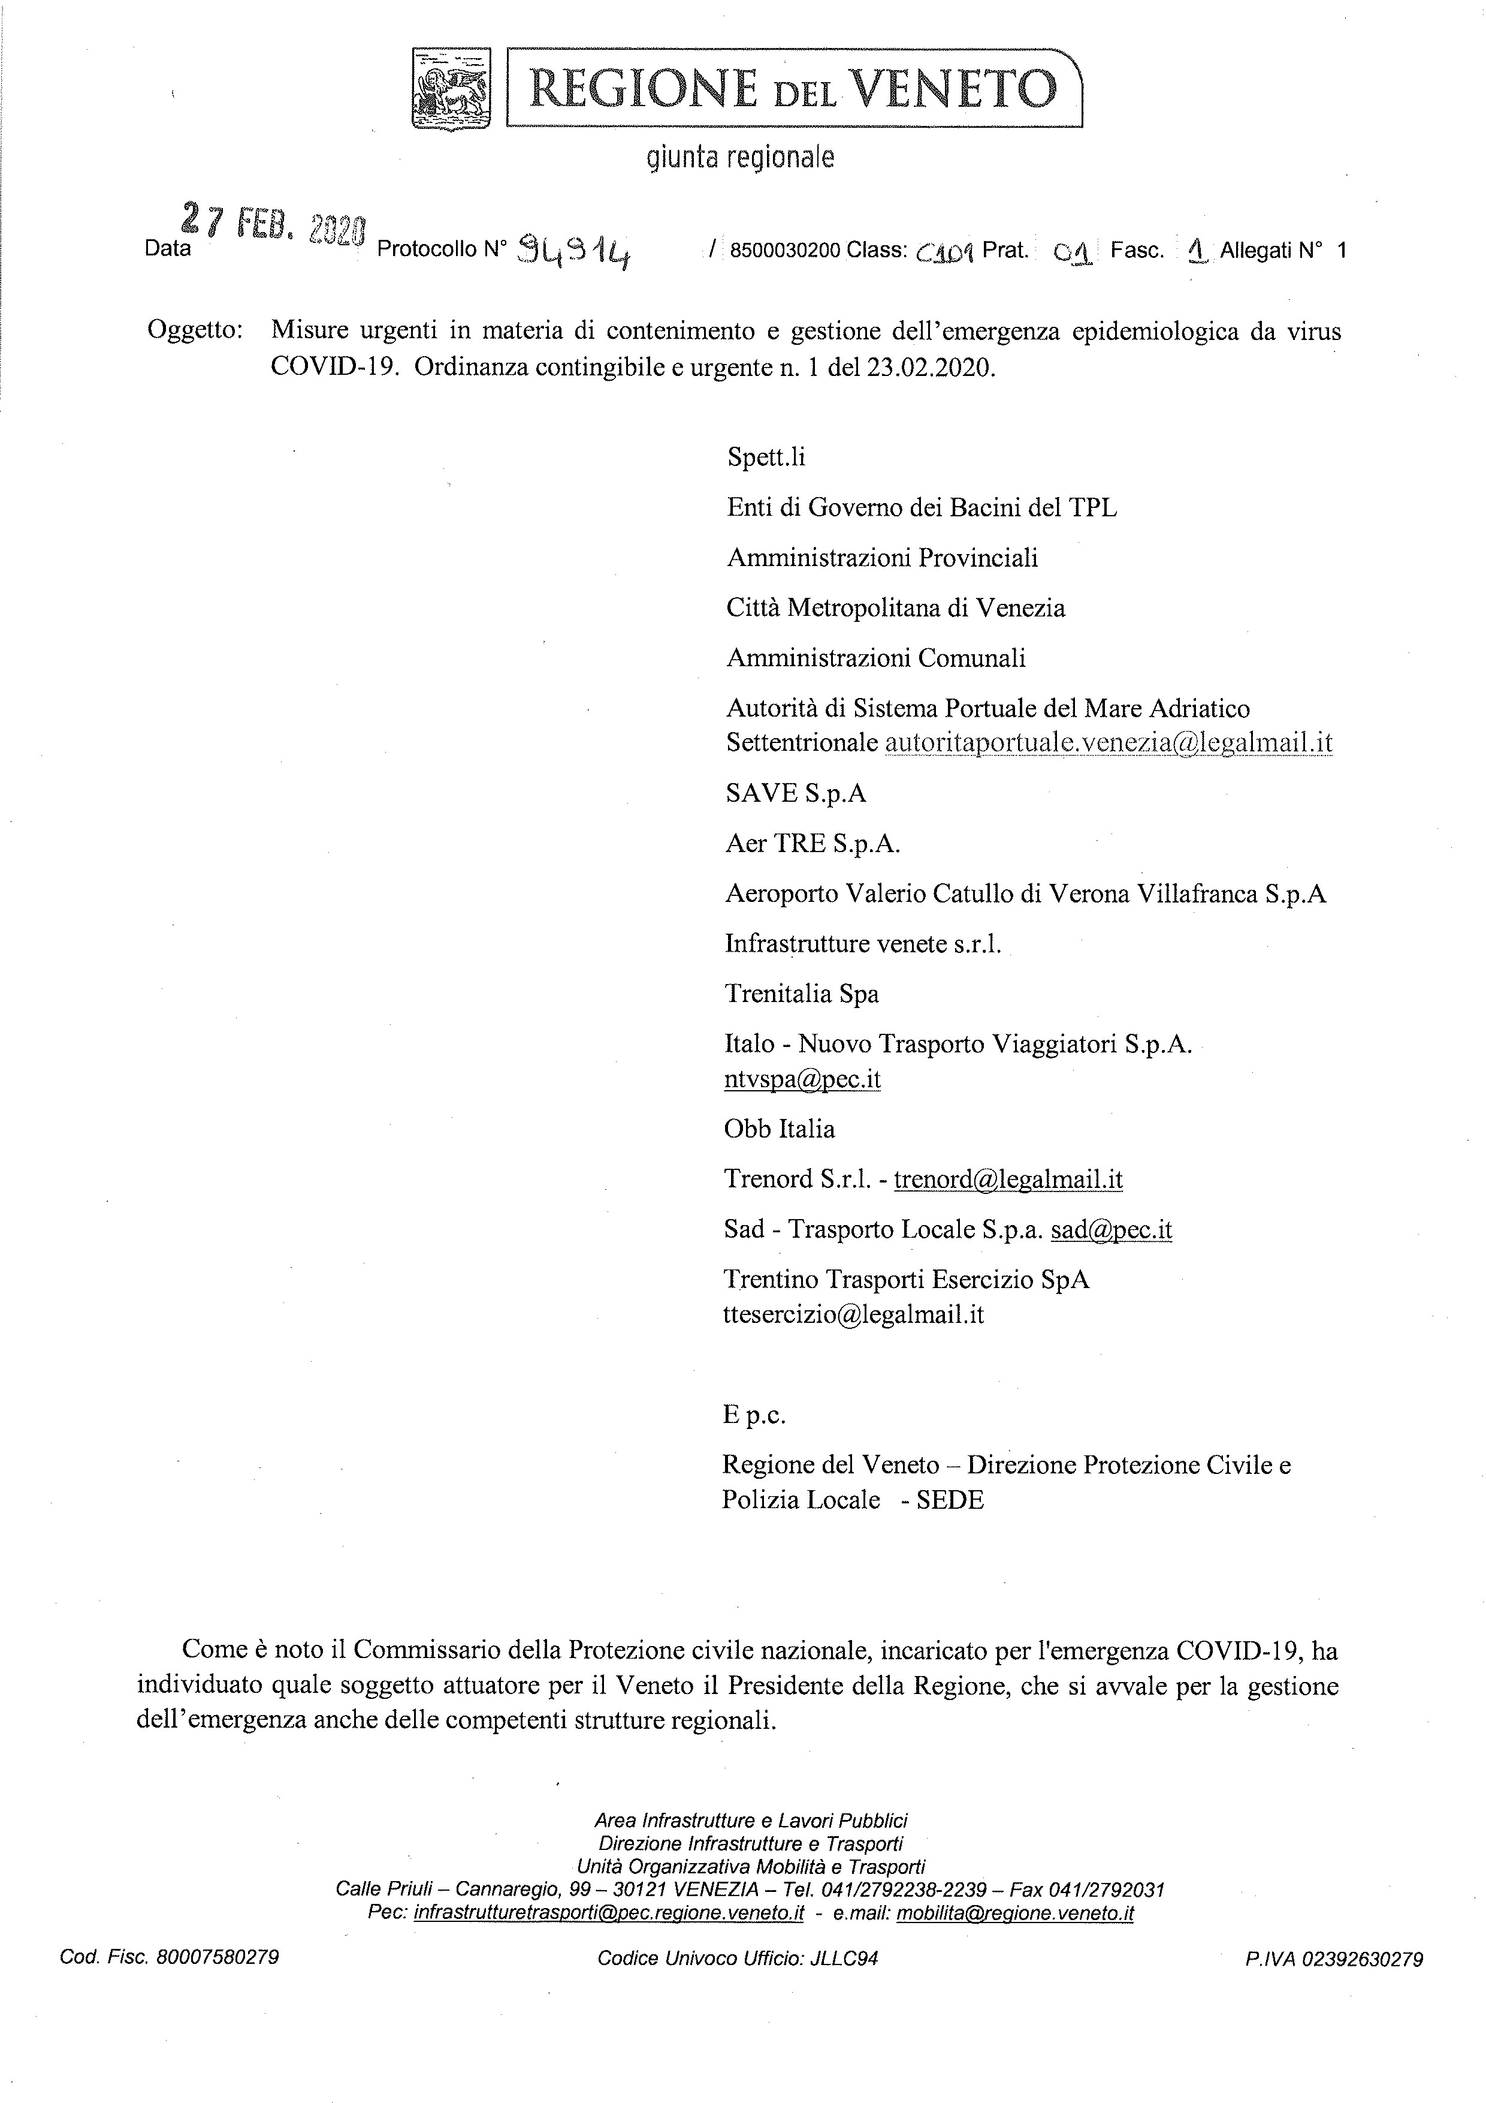
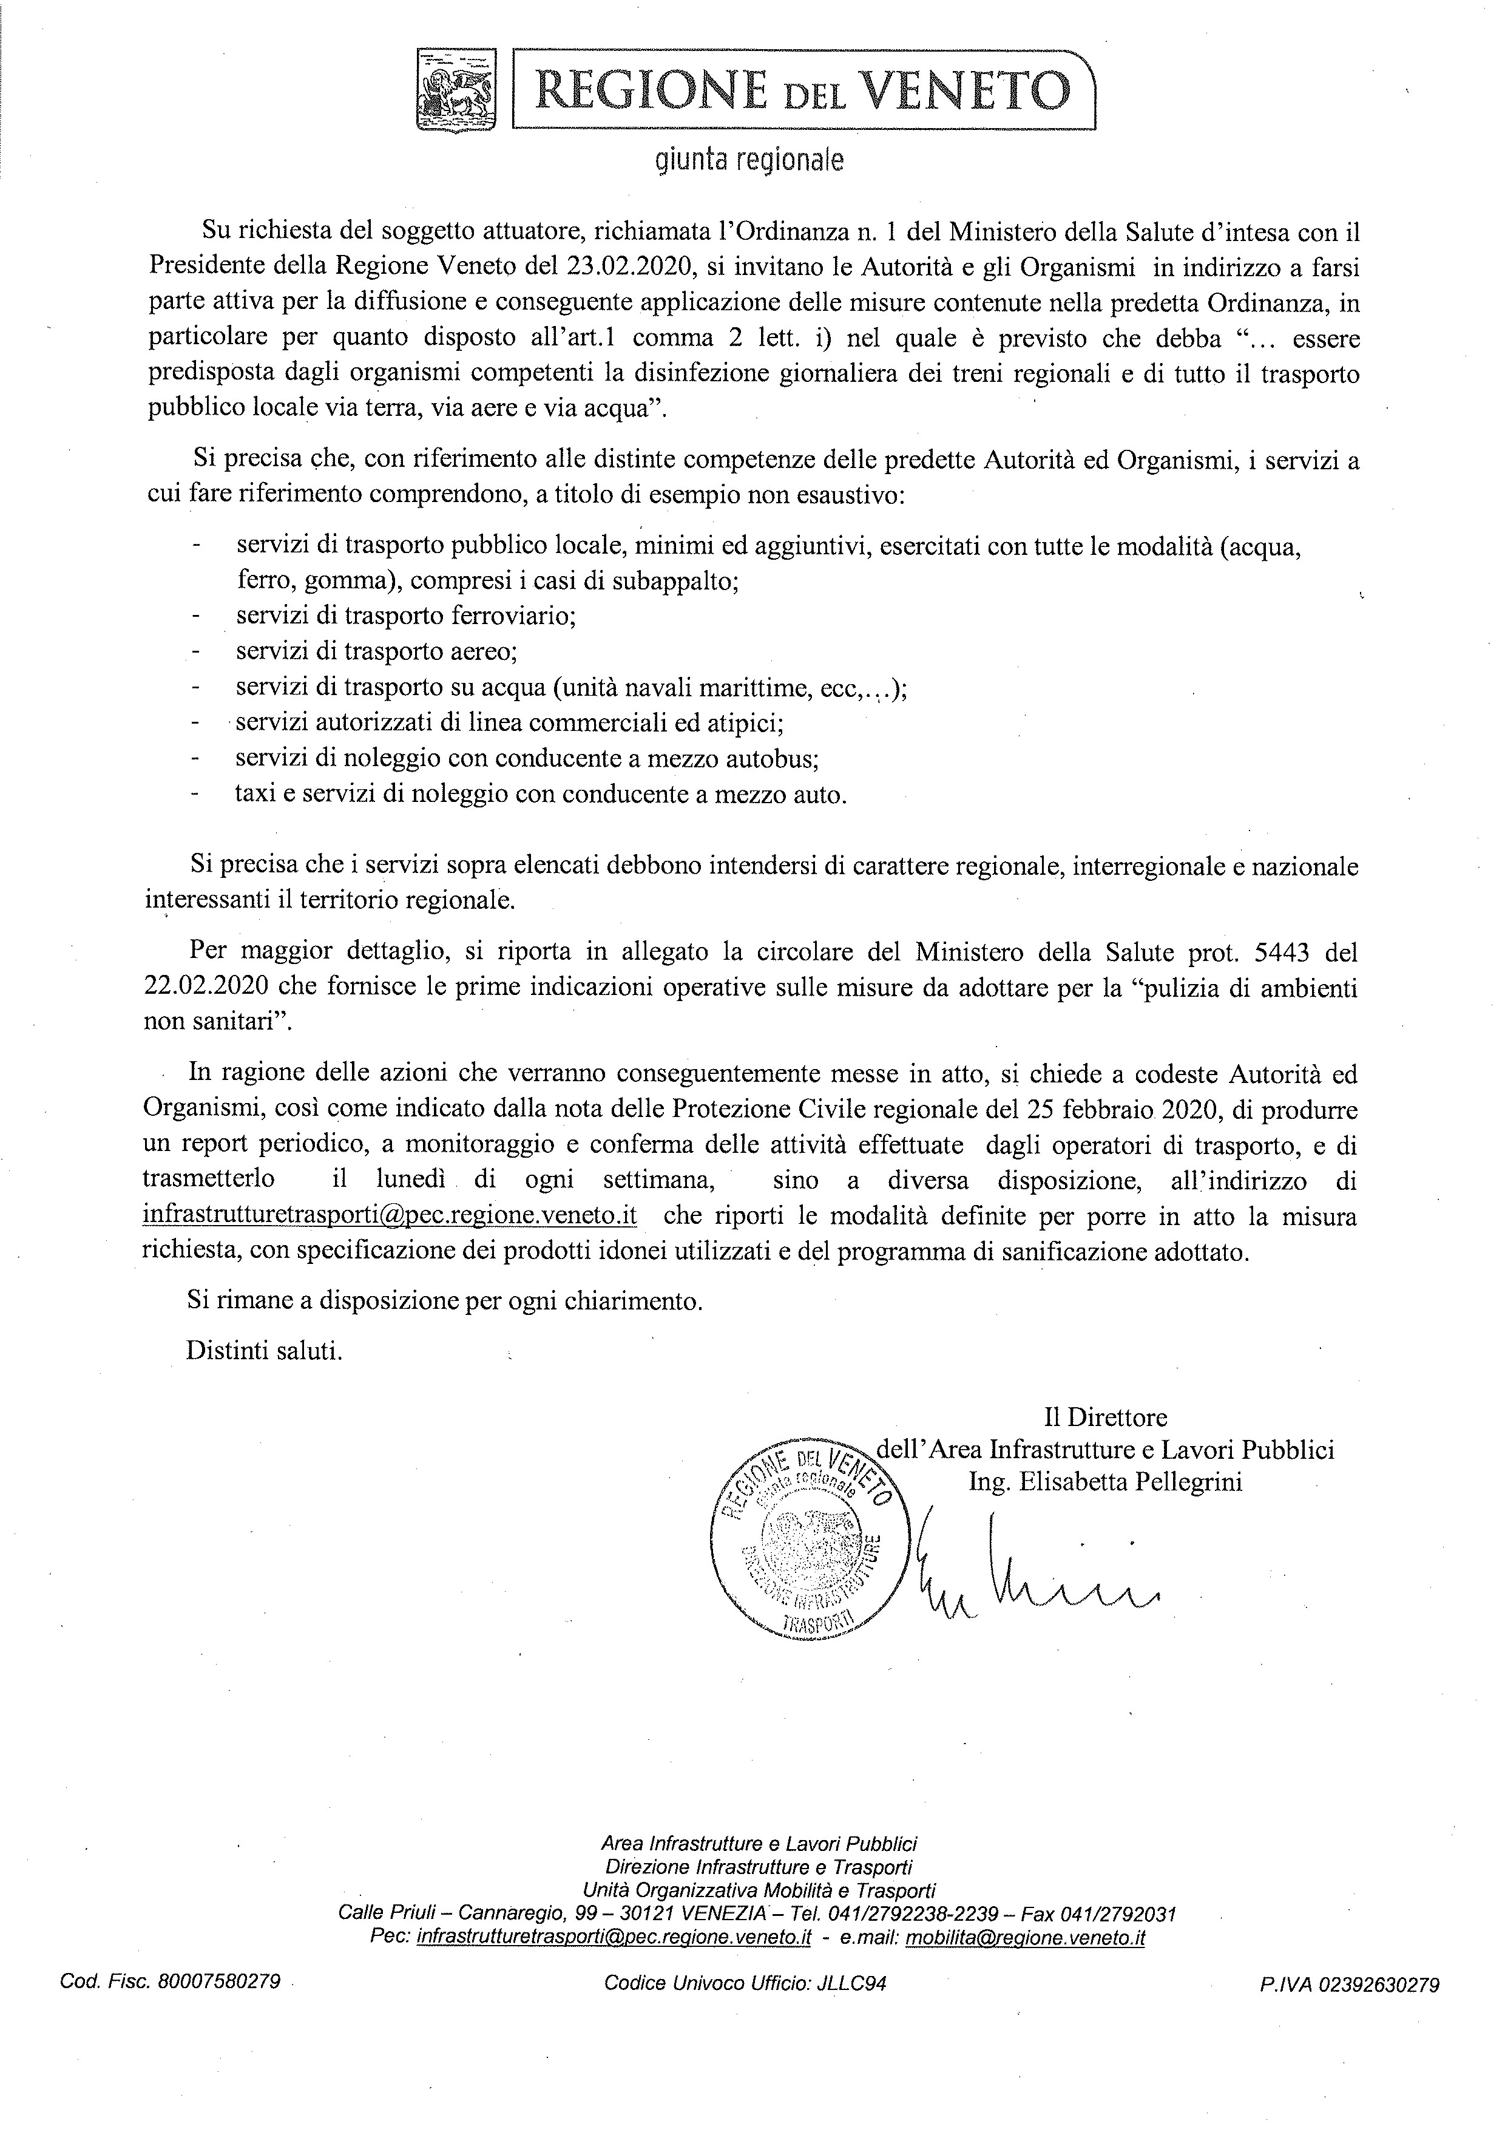

DICHIARAZIONE SOSTITUTIVA DI ATTO DI NOTORIETA’
(Art. 47 TESTO UNICO SULLA DOCUMENTAZIONE AMMINISTRATIVA – DPR N.445/2000)

Il sottoscritto ………………………………………………….……....… nato a ………………………....… il ……………………………..….. Codice Fiscale …..........………………………………………………..,
nella sua qualità di titolare/legale rappresentante della Società
……........................................................................................., C.F./P.IVA ……...…………………….. esercente l'attività di ….……………………………………..................................................................... (taxi, noleggio con conducente a mezzo auto, noleggio con conducente a mezzo autobus, servizio autorizzato di linea commerciale, atipico)

DICHIARA

consapevole della responsabilità penale cui può andare incontro in caso di dichiarazione mendace, falsa e comunque contenente dati non corrispondenti al vero (di cui all’art. 76 DPR 445/2000) di aver adottato i seguenti interventi di sanificazione dei mezzi:

TIPO OPERAZIONI EFFETTUATE
(programma di sanificazione adottato)

PRODOTTI UTILIZZATI

DATA EFFETTUAZIONE OPERAZIONI
NOTE

………………… ……………….. …………………………………..
(luogo) (data) (timbro e firma)

Allegato
- copia fotostatica non autenticata del documento di identità in corso di validità (ovvero sottoscrizione mediante firma digitale o altra modalità prevista dall’art. 65, primo comma, del D.Lgs n. 82/2005 - Codice dell’amministrazione digitale).
- Autorizzazione Privacy ai sensi degli art.13-14 del GDPR

INFORMATIVA SULLA PRIVACY AI SENSI DEGLI ART. 13-14 DEL GDPR
(GENERAL DATA PROTECTION REGULATION) 2016/679 E DELLA NORMATIVA NAZIONALE

Titolare del trattamento. Il Comune a cui è diretta l’istanza, in qualità di titolare tratterà i dati personali conferiti con il presente modulo, con modalità prevalentemente informatiche e telematiche, per le finalità previste dal Regolamento (UE) 2016/679 (RGPD), in particolare per l'esecuzione dei propri compiti di interesse pubblico o comunque connessi all'esercizio dei propri pubblici poteri, ivi incluse le finalità di archiviazione, di ricerca storica e di analisi per scopi statistici.

Finalità del trattamento. Il trattamento è necessario per adempiere un obbligo legale al quale è soggetto il titolare del trattamento ai sensi dell’art. 6 comma 1 lett e) del RGPD e dell’art. 2-ter del d.lgs 196/2003; i dati personali saranno utilizzati dagli uffici nell’ambito del procedimento per il quale la dichiarazione viene resa. L’eventuale trattamento di categorie particolari di dati personali, avverrà ai sensi dell’art. 9 par. 2 lett. g) e dell’art. 2-sexies del d.lgs 196/2003 aggiornato al D.lgs 101/18.

Obbligo di comunicazione dei dati. Il conferimento dei dati richiesti dalle piattaforme telematiche è obbligatorio e il loro mancato inserimento non consente di procedere con la attivazione della procedura.

Durata del trattamento. I dati saranno trattati per tutto il tempo necessario alla gestione della procedura nonché, successivamente, per finalità di archiviazione secondo la normativa vigente. I dati saranno conservati in conformità alle norme sulla conservazione della documentazione amministrativa.

Trasferimento ad altri soggetti. I dati saranno comunicati agli enti pubblici previsti dalla normativa per la verifica dei requisiti soggettivi ed oggettivi nonché negli altri casi previsti dalla normativa ivi compresa la pubblicazione nelle pagine dell'Ente (Amministrazione Trasparente, Albo Pretorio e simili) o in banche dati nazionali. I dati potranno essere trasmessi ad altri soggetti (es. controinteressati, partecipanti al procedimento, altri richiedenti aventi diritto) in particolare in caso di richiesta di accesso ai documenti amministrativi.

Diritti dell’interessato. Gli interessati hanno il diritto di chiedere al titolare del trattamento l'accesso ai dati personali e la rettifica o la cancellazione degli stessi o la limitazione del trattamento che li riguarda o di opporsi al trattamento (artt. da 15 a 22 del RGPD), ove non trovi applicazione l’art. 23 del RGPD. L'apposita istanza è presentata contattando il Titolare del trattamento dei dati.

A chi ci si può rivolgere. Gli interessati, ricorrendone i presupposti, hanno, altresì, il diritto di contattare il RPD (Responsabile Protezione Dati) e proporre reclamo al Garante quale autorità di controllo secondo le procedure previste dagli art. 140-bis e seguenti del D.lgs 196/2003 aggiornato al D.lgs 101/18.

Per maggiori e più puntuali precisazioni si rimanda al link del sito istituzionale del Comune.
Il/la sottoscritto dichiara di aver letto l’informativa sul trattamento dei dati personali.

Data __________________________ | firma ________________________________

